INFORME DE TEST DE RENDIMIENTO

-Introducción:

Para comprobar el rendimiento del sistema se han realizado una serie de test de estrés del sistema, en el que se simula un conjunto de conexiones simultaneas mediante la herramienta Jmeter, de forma que podemos apreciar el comportamiento del sistema cuando se conectan varios usuarios al mismo tiempo.

-Ejecución de los tests

Se ha realizado un test que contiene diferentes casos de uso, de forma, que comprobemos cómo se comporta el sistema con un conjunto de usuarios simultáneos haciendo diferentes acciones sobre el sistema.

En primer lugar se ha realizado un test con 180 Usuarios simultáneos teniendo 20 Usuarios por acción cada segundo, mientras navegaba por la página y el sistema ha respondido mas lento que en la ultima versión, practicamente llegó a quedarse colgado, llegando a tardar casi un minuto en responder. Se ha detectado tanto la ram como el disco hacen de cuello de botella en ocasiones.

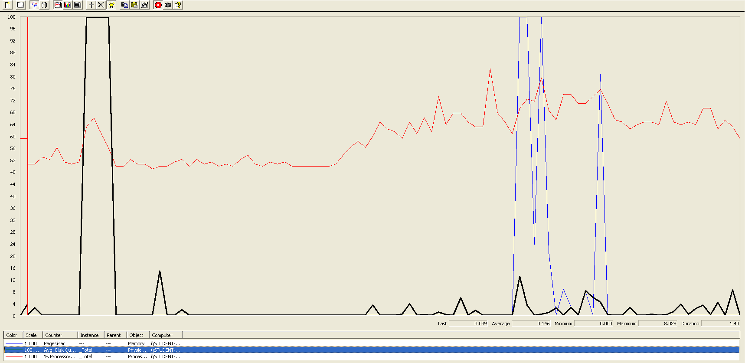

Bajando la carga a 100 usuarios simultaneos, podemos apreciar que el sistema ya se comportar como es debido.

Se puede ver los resultados en el Anexo de este documento.

-Conclusión

Tras la ejecución de los tests, podemos asegurar que el sistema funciona correctamente con 180 Usuarios simultáneos, la pagina se ralentiza, por lo que se debería aumentar los recursos de memoria y disco del equipo de producción.

En las nuevas acciones añadidas al sistema en la utlima actualización, se ha perdido rendimiento llegando a perder 80 usuarios máximos.

ANEXOS

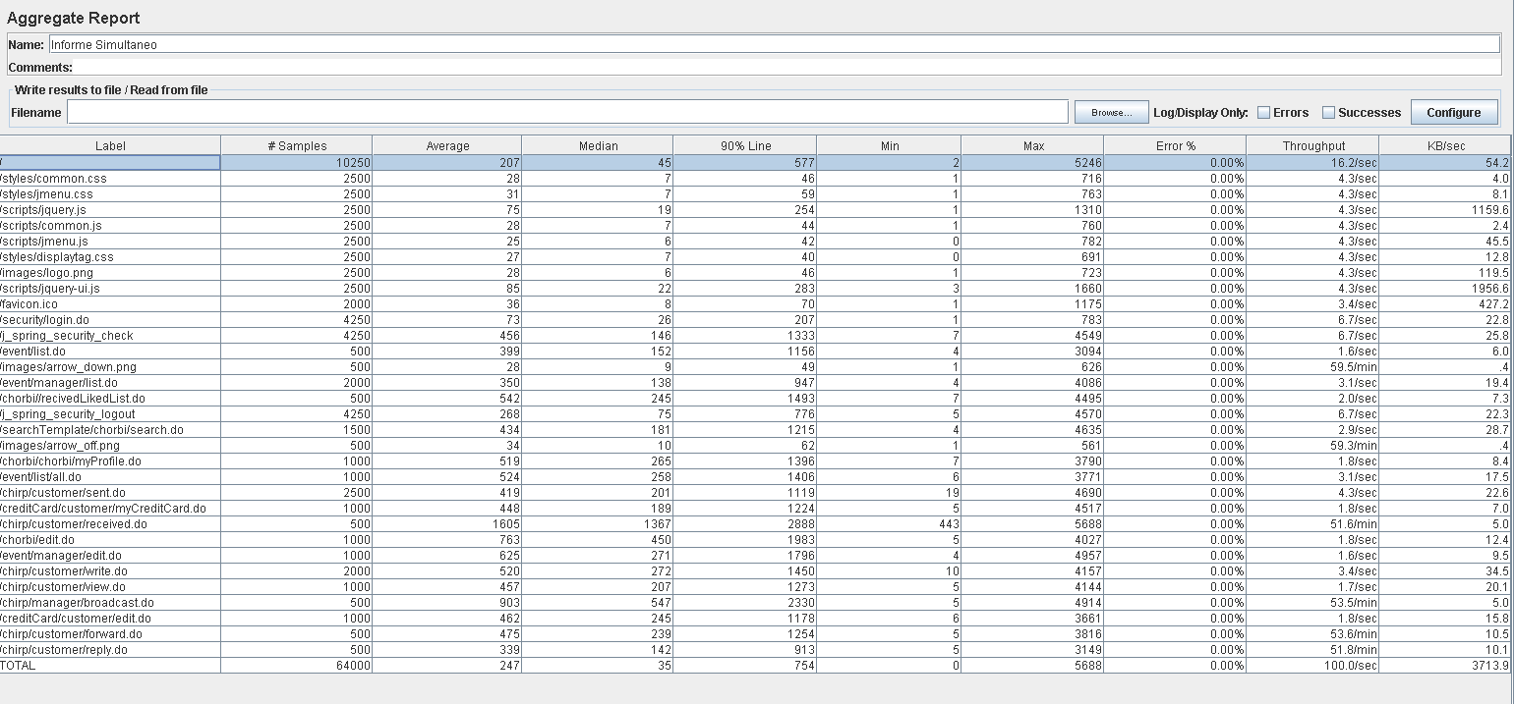Resultados de test- casos de usos simultaneos 95 usuarios.